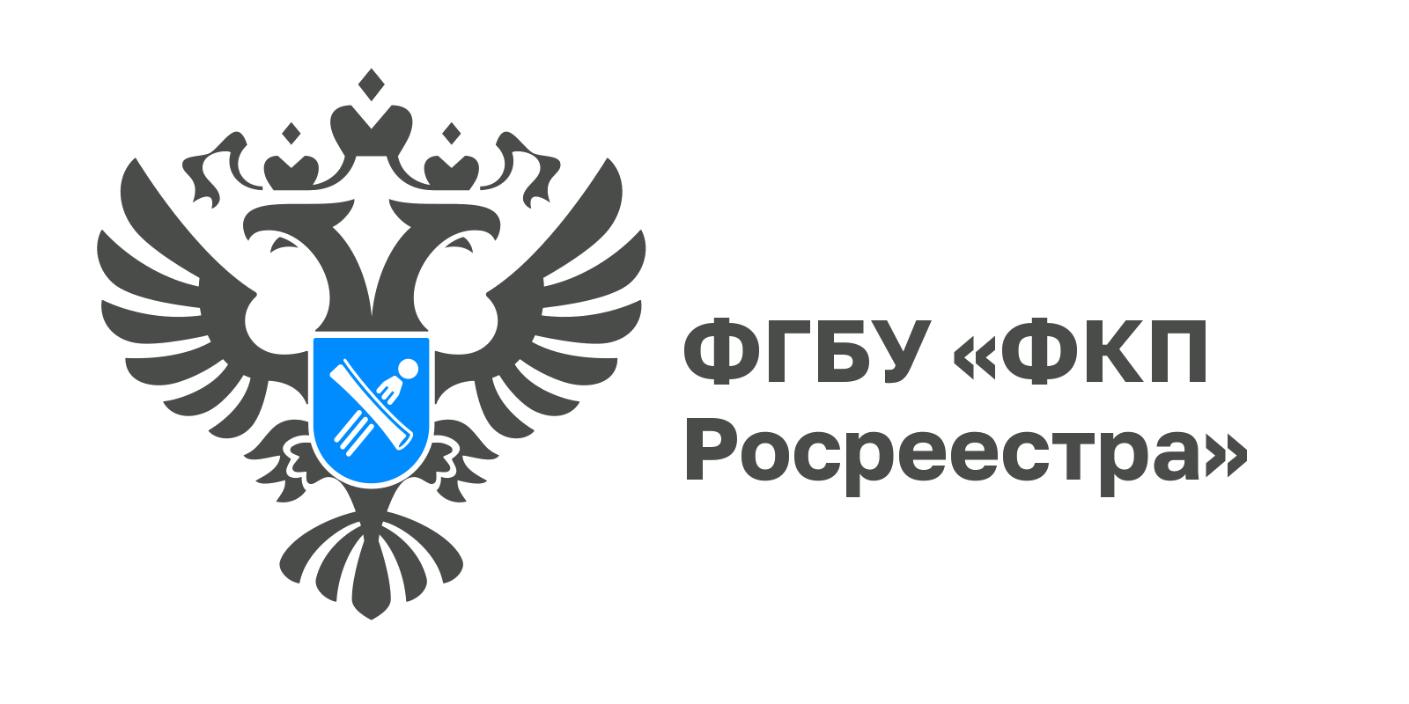

Кадастровая палата проводит горячую линию по вопросам предоставления консультационных услуг

10 августа 2022 года Кадастровая палата по Архангельской области и Ненецкому автономному округу проведет телефонную «горячую линию» по вопросам получения консультационных услуг.
Сотрудники региональной Кадастровой палаты ответят на вопросы граждан о возможностях получения консультационной помощи по составлению договоров в простой письменной форме и оформлению недвижимости.
В рамках проведения «горячей линии» жители региона смогут оставить заявку на оказание услуги.
Как можно оформить заявку на оказание консультационной помощи?
Какой порядок и условия оказания услуги?
На эти и другие вопросы можно получить ответ по телефону 8 (8182) 22-90-04.
Ждем Ваших звонков 10 августа 2022 года с 10:00 до 12:30.

